# Connexion avec Adminer et PhpMyAdmin

Vous pouvez utiliser une alternative à PHPMyAdmin qui porte le nom de **Adminer**. Téléchargez-le d'ici :

<https://www.adminer.org/>

Il s'agit d'un fichier php que vous devez mettre dans votre dossier **htdocs** :

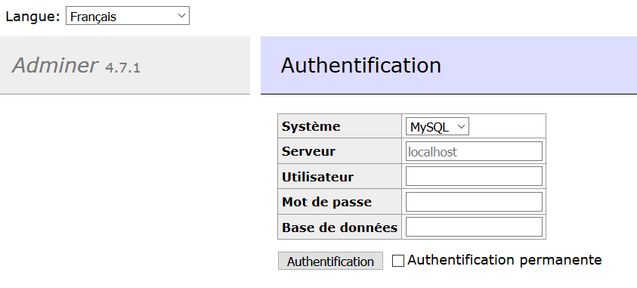

Quand on installe XAMPP, le serveur MySql es configuré avec un compte **root** dont le password est vide. Cette combinaison user-pass est utilisé par **phpMyAdmin** pour connecter au serveur. Vous pouvez la trouver dans le fichier xampp/phpmyadmin/**config.inc.php** (XAMPP) :

/* Authentication type and info */

$cfg['Servers'][$i]['auth_type'] = 'config';

**$cfg['Servers'][$i]['user'] = 'root';**

**$cfg['Servers'][$i]['password'] = '';**

.

.

.

**Adminer** n'admet pas un mot de passe vide, alors nous somes obligés de changer le mot de passe pour le compte **root** dans le serveur MySql. On utilisera un outil appelé **mysqladmin** qui se trouve dans xampp/mysql/bin. Vous avez deux situations possibles :

1. Si vous n'avez jamais changé le mot de pass pour le compte root, le serveur ne vous demandera pas de vous connecter et vous pouvez lancer cette ligne :

mysqladmin -u root password **noveauMotPass**

1. Si vous avez déjà change le mot de pass pour le root, lancez cette ligne :

mysqladmin -u root -p password **noveauMotPass**

Dans ce cas, le serveur vous demandera l'ancien mot de pass. Vous devez le saisir pour pouvoir établir le nouveau

Une fois le mot de pass sera changé, l'accès avec **phpMyAdmin ne fonctionnera plus** (car il connectait avec root-mot de pass vide). Vous pouvez configurer maintenant PhpMyAdmin pour qu'il utilise votre nouveau mot de pass dans le fichier config.inc.php mentionné avant :

/* Authentication type and info */

$cfg['Servers'][$i]['auth_type'] = 'config';

**$cfg['Servers'][$i]['user'] = 'root';**

**$cfg['Servers'][$i]['password'] = 'nouveauMotPass';**

.

.

.